Progetto

Corso di Programmazione per il Web

A.A. 2020/2021

Docenti: Marco Mesiti, Sara Bonfitto

Titolo esercitazione:

Il mercatino delle pulci

Gruppo composto da:

V07745 LAURA MOYA GILABERT laura.moyagilabert@studenti.unimi.it [referente]

885552 Valentina Maronese valentina.maronese@studenti.unimi.it

Data consegna: 27/12/2020

Questo template va usato esclusivamente per la seconda consegna del progetto (riservato agli studenti frequentanti)

1. Caratteristiche del CSS
Per fare l’interfaccia del nostro progetto non abbiamo usato nessun template, l’abbiamo basato su Bootstrap, utilizzando alcuni elementi come la navbar, i buttons, i grids, … Tutti questi elementi sono molto presenti nella nostra applicazione. Per fare il mercatino responsive, abbiamo usato sia Bootstrap che css basico.
La struttura generale del nostro sito è visibile attraverso il documento che abbiamo allegato che è la base del sito stesso su cui stiamo ancora lavorando.

2. Funzionalità dell’applicazione
Alleghiamo l’albero di funzionalità, qui sotto la versione ridotta.

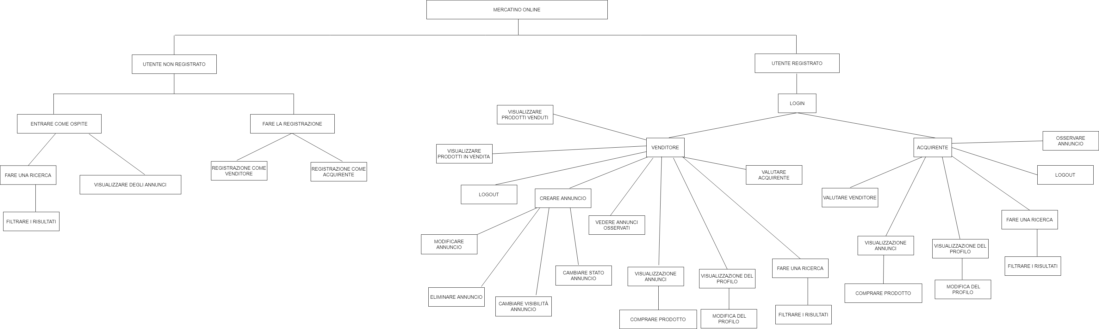

3. Layout dell’applicazione Web
Nel nostro sito sono presenti le seguenti pagine:
- Home
  - Logo, che è un link rimanda sempre alla pagina della home
  - SearchBar
  - Accedi, che è un link per accedere al proprio profilo
  - Osservati, che è un link per accedere ai propri prodotti osservati
  - Indirizzo, dove si preferisce spedire o ritirare i prodotti comprati
  - NavBar Categorie
  - Navbar filtri, per filtrare la ricerca dei prodotti
  - In primo piano, qui si mostrano i prodotti con più osservatori
  - Carousel, qui si visualizzano alcune sottocategorie che potrebbero interessare al visitatore del sito
- Annunci, ad ora visitabile clickando una voce nella navbar delle categorie
  - Logo, che è un link rimanda sempre alla pagina della home
  - SearchBar
  - Accedi, che è un link per accedere al proprio profilo
  - Osservati, che è un link per accedere ai propri prodotti osservati
  - Indirizzo, dove si preferisce spedire o ritirare i prodotti comprati
  - NavBar Categorie
  - Navbar filtri, per filtrare la ricerca dei prodotti
  - Prodotti, sottoforma di cards vengono elencati i prodotti che sono il risultato della ricerca del visitatore del sito
- Login, popup visualizzabile clickando “Accedi” nella pagina Home
  - Form compilabile con Mail e Password del proprio profilo
  - Registrati, che è un link che rimanda alla pagina di registrazione nel caso in cui l’utente non sia ancora registrato
  - Button ok e cancella
  - Se si inserisce un e-mail e la relativa password contenuti nel database, l’applicativo ritorna un messaggio di benvenuto, al contrario se questi non sono presenti nel database, viene riportato che il profilo a cui si tenta di accedere non esiste
    - Dati di prova: valentina@maronese.com pw:1234
- Registrazione
  - Elementi navbar
  - Form compilabile con nome, cognome, mail, password, tipo utente e codice fiscale del profilo che si vuole andare a creare
  - Caricare immagine del profilo
  - Login, che sarà un che rimanderà al popup per accedere al profilo già creato
  - Button ok e cancella
- Prodotto, visualizzabile clickando su una delle cards dei prodotti
  - Elementi navbar
  - Immagine prodotto
  - Titolo annuncio
  - Nome prodotto
  - Prezzo
  - Informazioni varie del prodotto e del venditore
  - Button
    - Acquista ora, che è un link che rimanda alla pagina di acquisto del prodotto
    - Osserva, che è un link per aggiungere il prodotto ai prodotti osservati
- Pagamento
  - Elementi navbar
  - Immagine prodotto
  - Titolo
  - Nome prodotto
  - Nome venditore
  - Preferisci, dropdown:
    - Ritiro a mano
    - Spedizione
  - Metodo pagamento, dropdown:
    - Contanti
    - Carta
  - Form da compilare se si è scelta l’opzione di pagamento tramite carta per scrivere tutti i dati della propria carta
  - Prezzo
  - Button Acquista ora
- Profilo venditore
  - Elementi navbar
  - Immagine del profilo
  - Nome e cognome
  - Mail
  - Valutazione media dell’utente
  - Prodotti venduti, che è un link
  - Prodotti in vendita, che è un link
  - Prodotti acquistati
  - Prodotti osservati
  - Button per aggiungere un annuncio
  - I più osservati, dove sono elencati i prodotti del venditore con più osservatori
- Profilo acquirente
  - Elementi navbar
  - Immagine del profilo
  - Nome e cognome
  - Mail
  - Valutazione media dell’utente
  - Prodotti acquistati
  - Prodotti osservati
  - Button “Diventa un venditore”, questo button dà la possibilità all’utente di cambiare il proprio tipo di profilo da semplice acquirente a venditore, in modo da poter creare annunci ed iniziare a vendere
  - I più osservati, dove sono elencati i prodotti che osserva con più osservatori
- Prodotti osservati
  - Elementi navbar
  - Cards prodotti osservati dall’utente
- Creare Annuncio
  - Elementi navbar
  - Nome annuncio
  - Nome prodotto
  - Prezzo
  - Categoria, dropdown
  - Sottocategoria, dropdown
  - Visibilità, scelta multipla tra
    - Pubblica
    - Privata
    - Ristretta
  - Stato, scelta multipla tra
    - Nuovo
    - Usato
  - Caricare immagine del prodotto
  - Button ok e cancella

